Geschiedenis les 6

De gracht: een smal kanaal in de stad

De ophaalbrug: een brug over een gracht die je kunt ophalen (in het midden omhoogtrekken waardoor de brug open gaat)

De parkeerruimte: ruimte of plek om auto’s netjes te parkeren

Het woonerf: Het woonerf is een straat of plein(tje) waarbij de nadruk zeer sterk ligt op wonen, spelen, wandelen, enz. Auto’s mogen hier alleen maar heel langzaam rijden.
De gracht 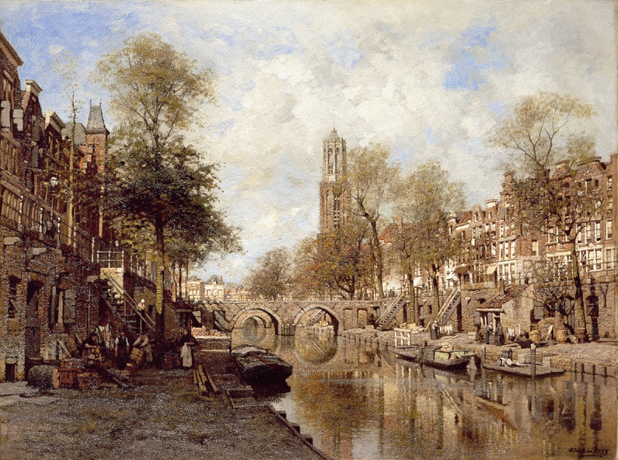
De ophaalbrug 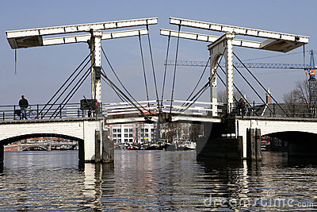
De oude wijk
Het woonerf 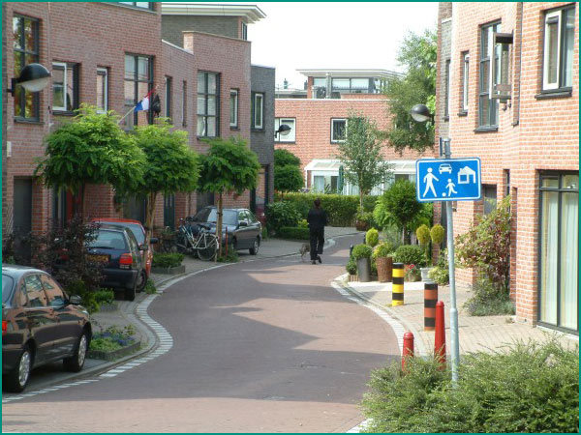
De parkeerruimte
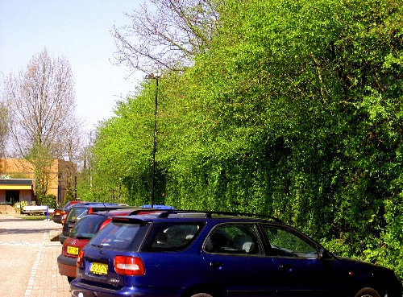
De nieuwe wijk

